Vad hände?
En analys av semantiken i de grafiska inställningarna för spel.

David Rogers & Jesper Engström
Institutionen för data- och systemvetenskap

Inlämningsuppgift 3
Vetenskaplig metodik och kommunikation inom data- och systemvetenskap (METOD)
Höstterminen 2012
Seminarieledare: Chiara Rossitto
Sammanfattning
Detta är en studie i MDI som tittar på den semantiska förståelsen för datorspels gränssnitt för att ändra inställningar. Antalet spelare växer ständigt och spelare kommer från skilda bakgrunder och har olika mycket teknisk kunskap. Ett spel i sig är, som så många andra nöjesformer, en subjektiv upplevelse. Datorspel är också väldigt tekniska med många olika tekniker inblandade. Just denna tekniska del och hur en användare utsätts för den är det som undersökts i denna studie. I ett spel går det ofta att ändra vissa inställningar och i PC-spel kan dessa inställningar bli ganska tekniska eftersom PC-plattformen skiljer så mycket i hårdvara från PC till PC att man behöver kunna anpassa ett spel efter hårdvaran. Denna anpassning ligger oftast i händerna på själva användaren och presenteras oftast i ett gränssnitt med flera val angivna med olika termer. Det finns inte många studier gjorda om just detta ämne, vi kunde faktiskt inte hitta någon om just spel, så studiens syfte är inte vad som är det faktiska problemet utan om det ens finns ett problem. En kvantitativ studie i form av en digital enkät gjordes för att se om olika personer faktiskt förstår dessa termer. Ett någorlunda brett urval av respondenter försöktes någon och dess hittade dessa via Stockholms Universitet, Facebook och via ett forum för en svensk webbsida. De respondenter som svarade blev dock en ganska homogen grupp i fråga om ålder och kön så datan från just dessa bakgrundsfrågor kommer inte ge något signifikant resultat, Ungefär 66 % procent av respondenterna förstod inte de termer som presenterades. Ett fåtal av de som påstod sig veta, missförstod också vad dessa termer betydde.
Innehåll
Introduktion 1
Bakgrund 1
Problem 4
Frågeställning 5
Avgränsning 5
Metod 6
Metodval 6
Metodtillämpning 7
Resultat 9
Analys 18
Diskussion 23
Referenser 25
Bilaga 1: 26
Bilaga 2: 28
Bilaga 3: 33
Bilaga 4: 34

Figurer
Figur 1. Diagram för fråga 10. 9
Figur 2. Diagram för fråga 11. 10
Figur 3. Diagram för fråga 12. 10
Figur 4. Diagram för fråga 13. 11
Figur 5. Diagram för fråga 14. 12
Figur 6. Diagram för fråga 1. 12
Figur 7. Diagram för fråga 2. 13
Figur 8. Diagram för fråga 3. 13
Figur 9. Diagram för fråga 4. 14
Figur 10. Diagram för fråga 5. 14
Figur 11. Diagram för fråga 6. 15
Figur 12. Diagram för fråga 7. 15
Figur 13. Diagram för fråga 8. 16
Figur 14. Diagram för fråga 9. 17
Figur 15. Diagram a) för analys av fråga 10. 19
Figur 16. Diagram b) för analys av fråga 10. 19
Figur 17. Diagram a) för analys av fråga 11. 20
Figur 18. Diagram b) för analys av fråga 11. 20
Figur 19. Diagram a) för analys av Fråga 12. 20
Figur 20. Diagram b) för analys av Fråga 12. 20
Figur 21. Diagram a) för analys av Fråga 13. 21
Figur 22. Diagram b) för analys av Fråga 13. 21
Figur 23. Diagram a) för analys av Fråga 14. 21
Figur 24. Diagram b) för analys av Fråga 14. 21

Introduktion

Bakgrund
Antalet spelare växer i stadig takt. År 2009 ökade antalet spelare i USA med 6 000 000 personer (Sheffield, 2009). Om man tittar på försäljningssiffror från Norden finner man att mellan 2006 (Dataspelsbranchen, 2006) och 2010 (Dataspelsbranchen, 2010, a) ökade antalet sålda spel till olika plattformar, konsol (PS3, XBox 360 och Nintendo Wii), portabla (PSP, Nintendo DS och liknande), PC och övrigt i Norden med över 100 %. De siffror som tas upp i rapporterna ovan gäller inte spel på smart phones eller tablets och även om vi kan antaga att det spelas även på dessa två plattformar, så lämnar vi dem därhän i denna rapport.
Organisationen Dataspelsbranschen Swedish Games Industry skriver: “I en undersökning av Reflect januari 2010 svarade 81 procent ur ett representativt urval att de spelar dataspel. Undersökningen stärker tesen att de som började spela som unga även fortsatt med det i vuxen ålder. Hela 52 procent har spelat i mer än tio år.” (Dataspelsbranchen, 2010, b)
Jesper Juul (2010) skriver i “A casual revolution” att, för en del spelare kan “casual spel” designen vara en inkörsport till videospel i korta sessioner, samtidigt som man låter spelare lägga ner mer tid på spelandet. Med videospel menar Juul främst alla typer av datorspel och konsolspel. Juul menar att videospel är mer åt “hardcore” hållet. Begreppen “casual” och “hardcore” används ibland för att beskriva hur mycket tid och energi en användare lägger ner på sitt spelande. Det menas då att “hardcore” spelare lägger ner mer tid och energi än vad en “casual” spelare gör. Dessa begrepp tolkas ibland efter vad för typ av spel som en användare spelar. Med det menas att det ibland anses, enligt Juul, att vissa genrer av spel hamnar inom dessa två begrepp och att en användare inte kan vara hardcore om denne spelar casual spel. I och med att antalet spelare växer så pass snabbt så suddas dessa linjer ut mer och mer och begreppen i sig är inte speciellt precisa.
Om en användare vill förändra hur ett spel uppför sig så används i de flesta spel ett textbaserat gränssnitt med flera olika val. Ett spel använder en stor mängd olika tekniker för att få fram det resultat en användare faktiskt ser när denne spelar. När man ändrar hur ett spel uppför sig så ändrar man då på dessa tekniker så att spelet gör annorlunda uträkningar som i sin tur gör att slutresultatet blir mer eller mindre annorlunda. Detta gränssnitt har egentligen inget unikt namn utan brukar enkelt kallas en meny. Vi kommer att använda uttrycket Supportgränssnitt eller Support User Interface, som vi förkortar SUI. I spel finns det i själva speldelen ett gränssnitt som visar data som har någon koppling till spelupplevelsen medan SUI ändrar hur ett spel beter sig rent tekniskt. I väldigt många spel så avbryter man själva spelupplevelsen för att komma åt SUI.
SUI är ofta uppdelat i sektioner som rör vad för kategori av inställningar som skall ändras. I de spel som är utvecklade för PC (spel som är utvecklade för andra plattformar har ofta mycket mer begränsade val) så finns nästan alltid tre kategorier med. Dessa kategorier är: ljud, grafik och input. Anledningen till att just dessa tre val brukar finnas med är att majoriteten av spel är audiovisuella och tar emot någon typ av input från användaren. En central del i ett datorspel är att användaren ska interagera med ett interface som ger någon typ av feedback. Vilka val som sedan finns i dessa kategorier är ganska varierande men det finns vissa saker som nästan alltid brukar förekomma, t.ex. ljudvolym i ljud, upplösning i grafik, muskänslighet i input.
En genomgång av ett spels grafiska SUI gås igenom i bilaga 1. Spelet som används som exempel är Battlefield 3 (DICE, 2011). Detta spel valdes för att: det är modernt, ganska populärt och en av författarna hade tillgång till det. I detta fall, och det SUI vi använt för studien, så är det ett First Person Shooter spel. Detta är en genre där spelet är i 3D och vyn är ifrån ögonen på avataren i spelvärlden. Spelaren ser alltså spelvärlden på det sätt om man står i spelvärlden själv. Olika SUI ser ofta väldigt olika ut och har ibland olika alternativ. Dock så är alternativen i den grafiska delen av ett SUI sällan specifikt för en genre. Olika tekniker är självklart mer eller mindre viktiga i olika genrer men tekniken som de bygger på är i grunden samma. Detta är för att mer eller mindre alla spel som är i 3D fungerar ungefär likadant. De skillnader som finns mellan genrer ligger mest i hur avancerade dessa tekniker är för att förhöja de delar som är viktiga i just den genren. Detta har inte alltid att göra med själva genren utan snarare med den vy som spelet visas i. Olika vyer behöver olika mycket detaljer på olika objekt. Som ett exempel kan vi ta spel i en förstapersonsvy jämfört med ett spel i vy uppifrån, med andra ord ett First Person Shooter jämfört med ett strategispel. I spelet med förstapersonsvy så är detaljerna mycket viktigare eftersom man kommer dem nära men i det andra spelet så är vyn inte så nära att detaljrikedomen är lika viktig. Dock så i andra faller så kan det vara viktigare att se flera objekt. Tekniken för att visa dessa objekt är då i grunden likadan men de kan vara mer eller mindre avancerade implementationer av tekniken.
Användare bildar ganska snart en egen uppfattning om hur system fungerar och hur de skall interagera med dem. Användare skapar då en mental modell av systemet.
“Mentala modeller är modeller som människor har om sig själva, andra, omgivningen och saker som de interagerar med.” (D. Norman, 2002, s. 17). Gentner och Stevens (1983) menar att mentala modeller är modeller som utvecklas naturligt. Dom menar att användare genom att interagera med ett system utvecklar mentala modeller för det system man använder. Dessa modeller måste vara funktionella, men menar Gentner och Stevens, behöver inte vara tekniskt korrekta. En användare kommer fortsätta att utveckla den mentala modellen genom interaktion med det systemet för att få ett användbart resultat. Dom påstår vidare att mentala modeller begränsas av sådana saker som användarens tekniska bakgrund, tidigare erfarenheter av liknande system och människans sätt att hantera information. Så om man applicerar Gentner och Stevens påstående på en spelare som har spelat många spel så kommer han att ha skapat sig en mental modell av hur ett SUI i spel fungerar. Det behöver dock inte vara en helt korrekt mental modell av vad SUIt gör. Eftersom alternativen i ett spels SUI är varierade i grad av komplexitet (se beskrivning av SUI, bilaga 3) så blir det naturligtvis lättare för spelare att bilda korrekta modeller av de mindre komplexa alternativen och de mer komplexa kommer i större utsträckning ha sämre fungerande modeller.
Ett par tänkbara scenarion för att användare skulle vilja ändra på grafiska inställningar i ett spel är när spelet inte agerar på ett sätt som användaren förväntar sig. Det kan se sämre ut än vad användare förväntar sig och då kommer användare vilja öka grafikinställningarna. Det kan prestera sämre än vad användaren förväntar sig, spelet kan då inte rendera ett acceptabelt antal bilder per sekund, och då kommer användaren vilja sänka grafikinställningarna.
Som K. Norman (1991) skriver så skall menyer förmedla information om karaktären av valet (vad är syftet med valet) och karaktären av alternativen (vad händer om detta alternativ blir valt). Ett problem med spel är att alternativen är av så teknisk karaktär att det är svårt att redovisa exakt vad dessa alternativ innebär. Eftersom dessa är just så tekniska kan de också bli svåra att beskriva på ett enklare sätt och också att förklara konsekvenserna av alternativen.
Som Juul beskriver så är det ganska svårt att kategorisera spelare. Spelare har naturligtvis olika tekniska kunskaper, lägger olika mycket tid på att spela spel och spelar till olika grad flera sorters spel. Detta medför att ett spel i allmänhet spelas av användare av olika bakgrund och olika kunskaper. Vana spelare kan lära sig vissa inställningar genom att helt enkelt testa i olika spel för att lösa problem. De har då bildat en mental modell över hur denna inställning fungerar och kan applicera denna modell på problem som uppstår. Som Gentner och Stevens skriver så behöver dock inte dessa mentala modeller vara korrekta för att vara användbara. Ett potentiellt scenario är då att en användare tror sig ha lärt vad en viss inställning faktiskt gör men har fel. Detta kan fungera alldeles utmärkt i just det spelet användaren ”lärde” sig vad det innebar men när denne försöker applicera denna kunskap på ett annat spel, med ett snarlikt val, så kan resultatet bli något helt oönskat. Spel, som den mesta systemutveckling, är byggda på samma principer men hur dessa implementeras kan skilja en hel del. Förutom detta så är det inte ovanligt att spel är baserade på en spelmotor som en annan utvecklare har byggt och detta gör ju så att olika spel kan få väldigt lika SUI eftersom dem är byggda utifrån samma spelmotor. En spelmotor är ett ramverk att användas för att utveckla spel (Gregory, 2009). Ofta ingår i dessa motorer någon form av rendering, ljud, inputhantering, o.s.v. Spelmotorer har väldigt ofta också en fysikmotor som sköter simuleringen av fysik och också ibland någon form av hantering för AI men dessa två delar är inte alltid närvarande i spelmotorer. AI här syftar på Artificiell Intelligens och är det beteende som karaktärer styrda av spelet uppvisar. Dessa delar finns ibland också som separata ramverk en utvecklare sedan kan sätta samman. Just att spelmotorer ofta används av många olika spel gör att en användare lätt kan se likheter mellan olika val i dess SUI men också att resultaten av dessa val är väldigt lika. Förutom detta så är det vanligt att spelmotorer är specifika för en viss genre, p.g.a. tekniska behov i olika genrer, vilket gör att en användare som tycker om en specifik genre har större chans att stöta på samma motor i olika spel.
Just att antalet spelare ökar gör att denna okunskap om spelares förståelse för valen blir mer och mer påtaglig. Man kan tänka sig att företag också faktiskt slösar pengar på support som inte skulle behövas om spelets SUI hade varit lättare att förstå.
Människo- datorinteraktion behandlar problem med design och förståelse i ett datorsystem. Denna studie faller ganska naturligt inom ramarna för MDI.

Problem
De tekniska delarna i spel är i allmänhet inte av intresse för spelare, på samma sätt som att hur en bil fungerar är i allmänhet inte av intresse för en förare. Det viktiga är att den fungerar på det sätt användaren vill. Spel är ofta tekniskt väldigt komplicerade och för PC-plattformen blir detta ännu mer avancerat för att hårdvaran kan skilja sig väldigt mycket (Valve, 2012). Det är därför en användare har valet att ändra inställningar i ett spel. Eftersom spelet i sig är av en sådan teknisk karaktär så blir lätt de val en användare ställs inför väldigt tekniska också. Med tanke på hur många människor som faktiskt spelar spel idag så finns det en potentiell risk att det uppstår problem när en användare missförstår ett val. Syftet med denna rapport är att utröna om detta är ett problem eller ej.
D. Norman (2002) säger att design bör:
- Underlätta för användaren att avgöra vilka åtgärder som är möjliga genom att använda begränsningar.
- Göra allt synligt så som systemets funktion, vilka åtgärder man kan göra och vad konsekvensen av ett visst handlande blir.
- Man ska snabbt kunna se status på systemet.
- Följ naturliga mappningar mellan intentionen och den åtgärd som behövs utföras, mellan åtgärd och konsekvens och mellan informationen som är synlig och tolkningen av systemets tillstånd.
För vårt syfte kan detta tolkas förkortat till att:
- Användaren kan förstå vilka val som finns tillgängliga.
- Användaren kan förstå vad valet innebär.
- Användaren förstår konsekvensen av valet.
Vilka val som finns tillgängliga begränsas väldigt väl genom att spelet bara tillhandahåller de val som är tekniskt möjliga. Däremot så är det inte självklart vad innebörden eller konsekvensen av ett val är om användaren inte har tillräcklig teknisk kompetens.
Det kan bli ytterligare problem eftersom spelutvecklare ofta använder samma terminologi för olika spel. Detta är bara naturligt eftersom dessa termer kommer från faktiska tekniker och/eller algoritmer. Problemet är då att om en användare inte förstår ett val så kan denna användare få helt fel uppfattning om vad just detta val har för funktion. Detta kan då också medföras till andra spel och kan få helt olika konsekvenser. Samma tekniker kan ha olika konsekvenser i olika spel beroende på hur utvecklarna har byggt spelet.
Om en användare inte vet exakt vad denne letar efter så tar det generellt längre tid att nå ett resultat (K. Norman, 1991). Även om denna söktid är väldigt liten så skriver K. Norman också att en användare som efter första genomsökningen av alternativen inte hittar ett resultat som de anser stämmer så söker de igenom alternativen igen. Tiden det tar att söka igenom alternativen bestäms självklart mest av hur många alternativ som det finns att välja mellan. Dock så spelar ens strategi för sökning roll för tidsåtgången. Dessa strategier är beroende på om man vet vad det är för alternativ man är ute efter, man vet tillräckligt för att väga alternativ mot varandra eller om man helt enkelt söker igenom alla alternativ och sedan väljer ett som verkar passande. Om en användare vet exakt vad denne söker efter så avslutas sökningen så fort det alternativet har hittats och om det alternativet inte finns så görs sökningen igen fast med en annan strategi. Eftersom alternativen i ett spels SUI är av så pass teknisk karaktär och spelande är så pass utbrett kan detta leda till ödslad tid förutom att användaren har svårt att göra rätt val.
Efter vad D. Norman skriver så skall design underlätta användandet av ett system. Vad vi vill komma fram till är om spels SUI är tillräckligt lätta för att en användare skall uppleva spelet så bra som möjligt. Om det skulle visa sig att användare har svårt att göra val i spelens SUI så betyder detta dels att de kan få en sämre spelupplevelse men också att de kan slösa tid på det sätt som K. Norman beskriver. Eftersom antalet spelare ökar hela tiden så blir detta potentiella problem bara större och större.

Frågeställning
Är semantiken i SUIts grafikgränssnitt i PC-spel generellt för svåra att förstå för att en användare ska kunna göra medvetna val av förändringar i spelupplevelsen?
Med semantiken menar vi själva ordvalen. Det finns inte några bilder som stöd för förståelse som används som standard i olika spel.

Avgränsning

För att ämnet inte ska bli för stort med för många variabler så avgränsas frågan genom att bara titta på PC-spel och att man bara tittar på grafikgränssnittet.

Metod

Metodval
Frågeställningen kan angripas på flera sätt, t ex kvalitativt eller kvantitativt.
Med en kvalitativ utgångspunkt kan man använda sig av intervjuer. Bryman (2011) beskriver att det finns ett antal intervju metoder som man använder inom kvalitativ forskning. Av dessa skulle man kunna använda strukturerad intervju, semistrukturerad intervju, djupintervju eller fokuserade intervjuer som skulle kunna vara applicerbara på frågeställningen. När det gäller urval till kvalitativ forskning skriver Bryman (2011) “att kvalitativa forskare vanligtvis sysslar med målinriktade eller målstyrda urval”. Han skriver vidare att det inte är vanligt men man kan använda ett randomiserat urval för kvalitativa studier.
För att kunna besvara frågeställningen skulle ett randomiserat urval vara användbart då man får ett större spektrum av respondenter, vilket skulle kunna öka möjligheten till generaliserbarhet.
Ejvegård (2012) beskriver dock ett problem med att använda sig av intervjuer för rapportskrivande då tid är en faktor att ta i beaktande.“Intervjuer kan ta tid både på det empiriska planet och på bearbetningsplanet.” Annan kritik som finns mot kvalitativa metoder beskriver Bryman (2011): “I en kvalitativ undersökning är det forskaren själv som är det viktigaste redskapet i datainsamlingen - det som observeras och registreras och det som forskaren väljer att inrikta sig på är till stor del beroende av hans eller hennes intressen.” Detta är en av anledningarna till att det anses svårt att replikera kvalitativa studier enligt Bryman. Han skriver vidare att generaliserbarheten blir lidande då man bara intervjuar en liten del av en population. “Hur kan ett eller två fall vara representativa för samtliga andra fall?” Transparens kan också vara ett problem för kvalitativa forskare. “Läsarna har rätt att få reda på i vilken utsträckning undersökningspersonerna valts ut för att motsvara eller “täcka” flera andra grupper av individer.” Bryman (2011)
Kvantitativ forskning består enligt Bryman av fyra huvudsakliga fokusar. Mätning av begrepp som är av vikt för forskningsfrågan då det kan ge ett mått på om frågeställningen är ett problem. Kausalitet kan förklara orsakssammanhanget för resultatet. Generaliserbarhet används för att kunna bevisa att resultatet av studien kan appliceras på en större population. Replikation är en beskrivning som används för att kunna reproducera studien, vilket är viktigt för om det inte går att reproducera studien kan validiteten för undersökningen ifrågasättas. Generaliserbarheten och replikationen är viktigt för studien då högre generaliserbarhet och möjligheten att reproducera studien ökar validiteten på densamma.
Syftet med att använda en kvantitativ metod för denna studie är att få ett mätbart resultat för att se om det är ett problem eller ej med den tekniska semantiken.
Ejvegård beskriver att “Ett betydligt enklare, billigare och mindre tidskrävande sätt att samla in material på är enkäten.” Ejvegård (2012)
För att besvara frågeställningen har kvantitativ metod med hjälp av enkät valts. Genom enkäter “kan man samtidigt nå många personer och de svar man får in är redan från början skriftliga och därmed lättare att bearbeta. Dessutom vet man här att alla (eller ett stort antal) personer får samma frågor. Det är då lättare att jämföra svaren.” Ejvegård (2012)
Kvantitativ metod har valts för att få ett mätbart resultat som besvarar frågeställningen. Kvalitativ metod har valts bort då man inte kan få ett stort underlag för att ge en större generaliserbarhet inom tidsramen för denna studie.
De etiska principer som Bryman (2011) nämner är något vi har försökt att rätta oss efter. Vi informerar respondenterna så mycket som möjligt utan att påverka svaren. En respondent som inte samtycker kommer helt enkelt inte fylla i enkäten och kommer då inte ingå i studien. Studien kommer vara helt anonym och även om det ingår vissa frågor om personlig information så kommer dessa inte kunna kopplas till en enskild person ens av oss som gjort studien. Datan som blir insamlad är tänkt att enbart användas i just denna studie. Förutom de etiska aspekterna så är det inte av något större intresse att ställa följdfrågor så att kunna identifiera respondenter är inte av någon vikt. Om det skulle komma ett framtida intresse för mer kvalitativ forskning får man helt enkelt göra en ny datainsamling.

Metodtillämpning

För att besvara forskningsfrågan skickades en elektronisk enkät ut till respondenterna. Detta har gjorts via Facebook, mail och olika forum på internet. Detta föregicks av en mindre pilotstudie för att kontrollera att formuläret är tydligt, förståeligt och att det hjälper till att besvara forskningsfrågan. Efter att pilotstudien blivit genomförd ändrades dispositionen på frågorna. Vi flyttade upp frågan om man någonsin spelar datorspel, så att man direkt kunde utesluta de som inte spelar datorspel över huvudtaget då de inte kunde tillföra något till vår undersökning. Vi gjorde även några små korrigeringar vad gäller ordval i några frågor.
Enkäten är utformad (se bilaga 2) så att det finns ett antal variabler som vi frågar om, t.ex. kön, ålder o.s.v. Dessa är inte direkt kopplade till vår frågeställning men det kan vara väldigt intressant att se om det finns olika tendenser beroende på vilka variabler som används. Efter variablerna så kommer det finnas en bild på ett SUIs grafiska del med numrering som relaterar till kommande frågor (se bilaga 3). Vi valde att använda Max Payne 3 (Rockstar Studios, 2012) efter att ha tittat på en del spel. Detta spel valdes ut just för att det dels har alternativ som är ganska vanligt förekommande i olika spel och dels för att det inte har ett större antal val (vissa spel har över 20 olika val). Bilden har då markeringar med tillhörande nummer som visar vilket alternativ som hör till vilken fråga. Själva frågan är sedan formulerad på ett sådant sätt att respondenten måste titta på bilden för att kunna besvara den, detta för att se till att respondenten ser kontexten av frågan. Frågan är en ja och nej fråga. Om respondenten svara ja så ber vi också om en egen förklaring, i textform, om vad detta alternativ betyder. Detta gör vi för att se till att respondenter inte ger ett positivt svar för att försöka behaga enkätförfattarna, för att undvika att ge en negativ bild av sig själv eller (Bryman, 2011) men också för att se om respondenten inte har bildat sig en felaktig föreställning om vad alternativet innebär.
Respondenter som inte spelar datorspel över huvudtaget kommer att tas bort då de inte kommer kunna tillföra något till undersökningen eftersom de inte har sett kontexten förut.
Respondenter som svarar Ja på en fråga men inte skrivit något i den skriftliga delen på frågan, kommer plockas bort då det inte går att göra en bedömning av om de verkligen har förstått vad valet innebär.
De alternativ som vi har markerat i SUIt är valda eftersom de är ganska vanligt förekommande i olika spel. Valen är varierande i komplexitet där två är väldigt vanligt förekommande i spel, de finns nästan alltid med i PC-spel, och de andra är av en mer komplex karaktär. De tre mer komplexa kan ibland i olika spel anges med andra termer men de som används i just vår studie är ganska vanliga.
Enkäten kan besvara frågeställningen genom att vi får ett mått på hur många respondenter som förstår vad de olika termerna betyder. Tack vare att respondenterna måste ange vad den specifika termen gör så kan man se om de gör ett medvetet val av förändring i spelet, om man ändrar på just den specifika inställningen i det grafiska SUIt.

Resultat
Vi fick 52 respondenter i vår studie. En respondent svarade Nej på frågan om man spelar datorspel och denna tas då inte med i vår studie. Tre respondenter svarade Ja på några frågor men gav inte ytterligare svar på frågan om egen motivering av vad valet betyder så dessa togs också bort ur studien. Detta betyder att vi har ett resultat på totalt 48 respondenter.
Resultaten blir presenterade med de frågor som direkt rör vår frågeställning först och sedan blir de frågor som rör bakgrunden presenterade. Anledningen till att resultaten ställdes upp på detta sätt är att det ansågs att de första frågorna är av mer direkt intresse än de senare frågorna. På detta sätt kan man då få en snabb insikt om svaret på frågeställningen. Innan varje svar så kommer en väldigt kortfattad beskrivning av vad varje alternativ faktiskt betyder. En mer fullständig beskrivning skulle ta väldigt mycket plats för att dessa tekniker kan ibland vara väldigt avancerade.
Resultat.
Fråga 10. Resolution
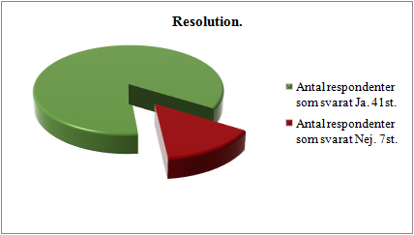
Figur 1. Diagram för fråga 10.

Resolution översätts till Upplösning. Detta är antalet pixlar som visas samtidigt på skärmen. Formatet är Bredd*Höjd. Så 1680x1050 visar 1680 pixlar i bredd och 1050 i höjd. Det som står efter kolon är uppdateringsfrekvensen för skärmen angivet i Hertz.
41 (85 %) respondenter svarade att de förstod detta val.
7(15 %) respondenter svarade att de inte förstod detta val.
Ingen respondent svarade Ja och hade fel.
Fråga 11. VSYNC
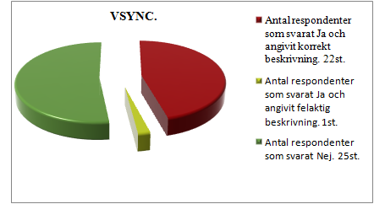
Figur 2. Diagram för fråga 11.

VSYNC är en förkortning för Vertical synchronization. Detta är en teknik som synkroniserar spelets antal bilder per sekund (FPS, Frames Per Second) med skärmens uppdateringsfrekvens. Detta görs för att om dessa två inte blir synkroniserade så kan man få grafiska fel. Anledningen att den inte alltid är på är att den ibland begränsar antingen FPS eller skärmens uppdateringsfrekvens. Skärmen kommer försöka visa mer än en bild samtidigt och får då effekten att olika delar på skärmen visar olika bilder (vanligast är att övre delen visar en bild medans undre visar en annan). Denna effekt kallas tearing eftersom den effekt som syns kan ses som en riva.
23(48 %) respondenter svarade att de förstod detta val.
25(52 %) respondenter svarade att de inte förstod detta val.
1 respondent svarade Ja men hade fel i sin motivering.
Detta gör att det blir 22(46 %) respondenter som förstod valet och 26(54 %) som inte förstod valet.
Fråga 12. Shader Quality
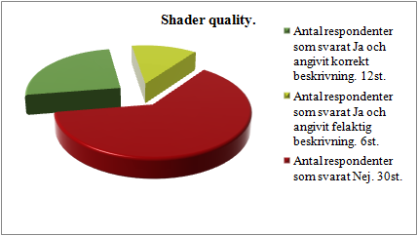
Figur 3. Diagram för fråga 12.

Shader är ett samlingsnamn för små program som körs för att få fram grafiska effekter. Dessa är ofta baserade på mer eller mindre avancerade algoritmer. Eftersom det finns väldigt många olika shaders så är det svårt att specificera exakt vad detta val betyder men vanliga shaders inom spel är bl.a. en effekt för att ge reflektiva ytor eller en effekt som gör att en plan yta är ojämn och har en viss textur.
18(37 %) respondenter svarade att de förstod detta val.
30(63 %) respondenter svarade att de inte förstod detta val.
6(13 %) av respondenterna svarade Ja men hade fel.
Detta gör att det blir 12(25 %) respondenter som förstod valet och 36(75 %) som inte förstod valet.
Fråga 13. FXAA
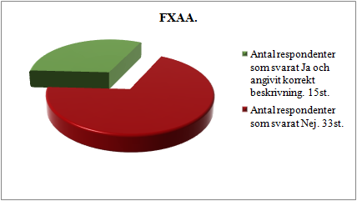
Figur 4. Diagram för fråga 13.

FXAA är en förkortning på Fast approximate anti-aliasing. Detta är en typ av anti-aliasing som är mindre beräkningskrävande än många andra typer av anti-aliasing. Aliasing är en effekt som uppstår i datorgrafik som gör så att diagonala kanter får en taggig kant p.g.a. att dess kanter är byggda av fyrkantiga pixlar. Anti-aliasing är en teknik för att eliminera eller minska denna effekt.
15(31 %) respondenter svarade att de förstod detta val.
33(69 %) respondenter svarade att de inte förstod detta val.
Ingen respondent svarade Ja och hade fel.
Fråga 14. Anisotropic Filtering

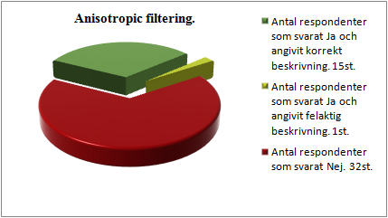
Figur 5. Diagram för fråga 14.

Anisotropic filtering är en teknik för texturfiltrering. En textur är den bild som ligger på ett objekts yta. Det finns många tekniker för texturfiltrering och det som utmärker Anisotropic filtering är att den också ser till att texturer ser bra ut i skarpa vinklar, som annars kan vara ett problem.
16(33 %) respondenter svarade att de förstod detta val.
32(66 %) respondenter svarade att de inte förstod detta val.
1 respondent svarade Ja men hade fel.
Detta gör att det blir 15(31 %) respondenter som förstod valet och 33(69 %) som inte förstod valet.
Resultat av bakgrundsfrågor.
Fråga 1. Spelar du någonsin någon form av datorspel?

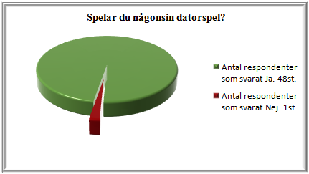
Figur 6. Diagram för fråga 1.

48(98 %) respondenter svarade Ja.
1(2 %) respondenter svarade Nej.
Fråga 2. Ditt kön är:

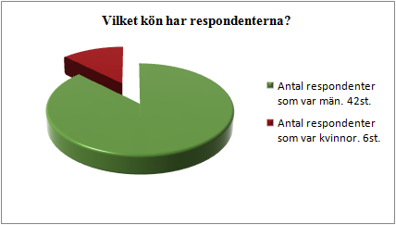
Figur 7. Diagram för fråga 2.

42(88 %) respondenter svarade Man.
6(12 %) respondenter svarade Kvinnor.
Fråga 3. Din ålder är:

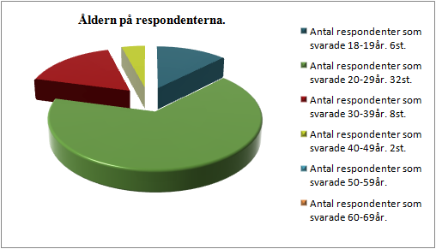
Figur 8. Diagram för fråga 3.

6(12 %) respondenter svarade 18-19 år.
32(65 %) respondenter svarade 20-29 år.
8(16 %) respondenter svarade 30-39 år.
2(4 %) respondenter svarade 40-49 år.
0(0 %) respondenter svarade 50-59 år.
0(0 %) respondenter svarade 60-69 år.
0(0 %) respondenter svarade 70-79 år.
Fråga 4. Studiebakgrund:

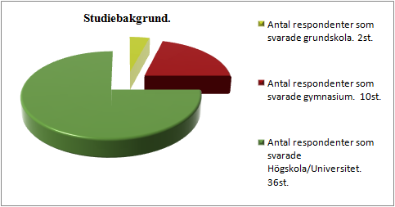
Figur 9. Diagram för fråga 4.

2(4 %) respondenter svarade Grundskola.
10(21 %) respondenter svarade Gymnasiet.
36(75 %) respondenter svarade Högskola/Universitet.
Fråga 5. Nuvarande sysselsättning:

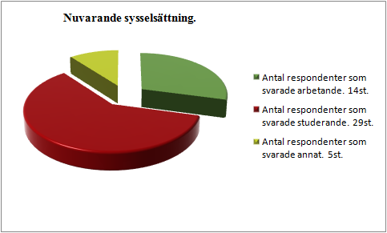
Figur 10. Diagram för fråga 5.

14(29 %) respondenter svarade Arbetande.
29(61 %) respondenter svarade Studerande.
5(10 %) respondenter svarade Annat.
Fråga 6. Hur många år har du haft tillgång till dator i hemmet?

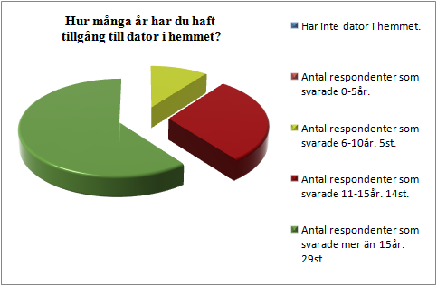
Figur 11. Diagram för fråga 6.

0(0 %) respondenter svarade Har inte dator i hemmet.
0(0 %) respondenter svarade 0-5 år.
5(10 %) respondenter svarade 6-10 år.
14(29 %) respondenter svarade 11-15 år.
29(61 %) respondenter svarade Mer än 15 år.
Fråga 7. Använder du dator på din arbetsplats?

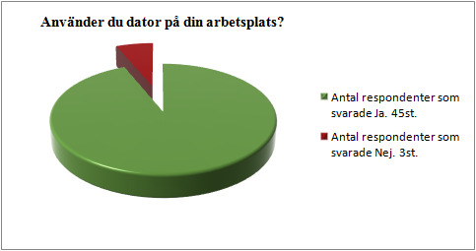
Figur 12. Diagram för fråga 7.

45(94 %) respondenterna svarade Ja.
3(6 %) respondenterna svarade Nej.
Fråga 8. Hur ofta spelar du datorspel?

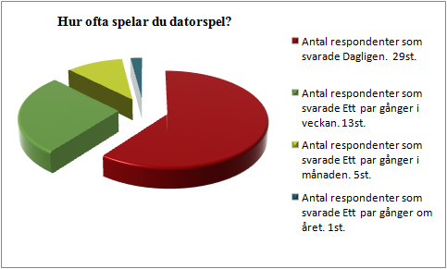
Figur 13. Diagram för fråga 8.

29(61 %) respondenter svarade Dagligen.
13(27 %) respondenter svarade Ett par gånger i veckan.
5(10 %) respondenter svarade Ett par gånger i månaden.
1(2 %) respondenter svarade Ett par gånger per år.
Fråga 9. Vilka plattformar spelar du på?

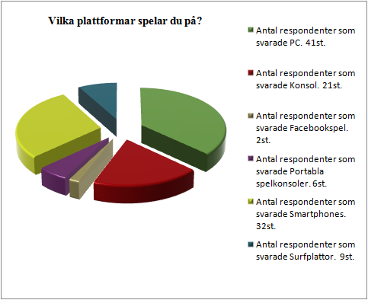
Figur 14. Diagram för fråga 9.

21(44 %) respondenter svarade Konsol.
2(4 %) respondenter svarade Facebookspel.
6(12 %) respondenter svarade Portabla spelkonsoler.
32(67 %) respondenter svarade Smartphones.
9(19 %) respondenter svarade Surfplattor.

Analys
Denna analys är gjord i gemensamma iterationer. Det innebär att analysen gjorts i flera steg av båda skribenterna samtidigt, fast inte nödvändigtvis på samma del av analysen.
Innan den inledande analysen av datan så gicks det igenom och kontrollerades att alla som har svarat Ja på en fråga också har lyckats förklara vad denna fråga har för innebörd. Det var ett medvetet val att vara generösa när svaren för motiveringen tolkades. Det gick ganska enkelt att tolka om respondenten förstod alternativet eller ej.
Om man tittar på resultaten så ser man att de flesta respondenter förstod det första alternativet om upplösning. Det var också detta alternativ som finns i stor utsträckning utanför spel.
Det var ~50% som hade svarat rätt på andra alternativet och det kan ledas till att detta alternativ nästan alltid finns som inställning i spel så vana spelare bör känna igen det. En respondent svarade Ja men gav inte en rätt beskrivning. Det är tänkbart att denne respondent helt enkelt gissade eftersom man kan utröna från dennes svar att det hade något att göra med synkronisering. Dock så var svaret fel rörande vilka delar av spelet som synkroniseras.
Det tredje alternativet var det alternativ som flest respondenter svarade Ja men beskrivningen inte stämde överens. Det var 37 % som svarade Ja och 33 % av dessa hade fel i sin beskrivning. Att det var så många som hade fel i beskrivningen på just detta alternativ kan ha att göra med att den engelska termen Shader är väldigt snarlik Shadow. De flesta som hade fel i sin beskrivning angav att det var kvaliteten på skuggorna. På bilden i studien finns det under just detta alternativ ett annat alternativ som anges som “Shadow Quality” vilket får oss att tro att respondenterna helt enkelt inte fick tillräckligt bra kontext bara genom en bild. Ett annat möjligt scenario är att respondenterna helt enkelt tror att Shader Quality faktiskt betyder kvaliteten på skuggor även om det finns två alternativ för just denna typ av inställning. Om man tittar på bilaga 1 så kan man se att det i vissa spel finns mer än ett alternativ för samma typ av inställning. I just fallet för Battlefield 3 är då de alternativ som menas det om AntiAliasing. I detta fall har då respondenterna bildat en felaktig mental modell av vad ordet Shader faktiskt betyder. De har alltså kopplat ordet Shader till att detta val har att göra med skuggor vilket inte är korrekt och i just detta fall så blir då denna modell som användaren har byggt upp så fel att den inte är funktionell. Det kan vara så enkelt som att detta bara är ett problem som bara uppstår för användare som inte talar engelska i första hand. Det är en intressant fråga i en framtida studie.
Alternativ 4 var det 31 % av respondenterna som svarade Ja på. Alla dessa hade rätt i sin beskrivning av alternativet. Detta alternativ är också väldigt vanligt i spel men det benämns oftast helt enkelt bara som AntiAliasing, jämfört med FXAA som det gör i denna studie. Detta kan ha bidragit till att vissa respondenter inte har förstått alternativet när de egentligen förstår innebörden av tekniken. Det är så att FXAA är en implementation av AntiAliasing.
Alternativ 5 har väldigt lik spridning i svaren som alternativ 4. Det var 33 % som svarade Ja men en av dessa lyckades inte beskriva vad alternativet var. Den respondent som svarade fel gav ett väldigt kort svar som var såpass generellt att det inte gick att koppla direkt till just detta alternativ. Det är då möjligt att denne respondent faktiskt förstod alternativet men inte kunde beskriva det.
De tre sista frågorna är mer komplicerade och kräver mer teknisk expertis än de två första. Det första alternativet är så generellt i en PC att många som använder en dator har någon gång stött på det. Det andra alternativet är så vanligt i spel att vana spelare sannolikt har stött på det någon gång. Detta återspeglas ganska väl i hur respondenterna svarade. De mer komplicerade alternativen var det runt 33 % som kunde medans de vanligare alternativen var det fler respondenter som förstod. Om man sen ser på de alternativ som finns i spel (se bilaga 1 och bilaga 3) så märker man att det finns fler komplicerade alternativ än generella alternativ. Så vad vi preliminärt kommit fram till i denna studie är att ungefär 66 % av respondenterna inte förstår de alternativ som är vanligt förekommande i spel. Kopplar man det direkt till vår frågeställning så blir då svaret att majoriteten av användare inte kan göra medvetna val för att förändra ett spels grafiska beteende.
Den mer djupgående analysen är gjord som en multivariat analys. Variablerna som använts är om man spelar PC-spel, hur ofta man spelar och om man förstår vad man gjort för förändringar i SUIt. Det som man kan se med hjälp av den multivariata metoden är korrelationen mellan de som kan anses vara vana PC-spelare och de som inte är så vana spelare. Den fullständiga korrelationstabellen kan ses i bilaga 4.
Respondenterna utgör en väldigt homogen grupp om man ser till vissa bakgrundsfrågor och detta medför att vi inte kan dra några bra slutsatser från de data vi har samlat in i korrelation till dessa bakgrundsfrågor. Om dessa frågor skulle vara intressanta skulle man nog behöva en ny datainsamling med mera noggrant urval.

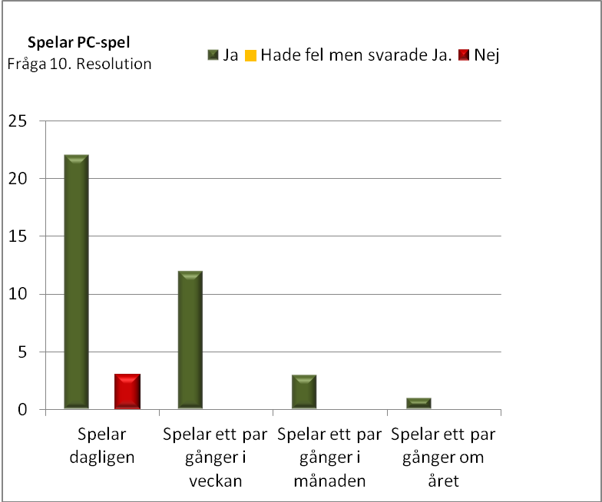  Figur 15. Diagram a) för analys av fråga 10. | 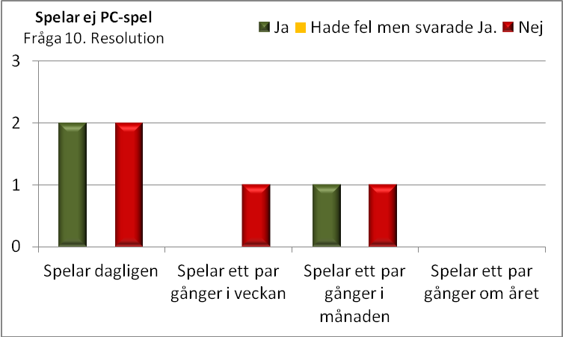  Figur 16. Diagram b) för analys av fråga 10.

Som man kan se i dessa grafer så förstår de vana spelarna, de som svarat att de spelar dagligen, alternativen bättre än de som spelar mer sällan. Detta gäller dock inte för de respondenter som inte spelar PC-spel. Det går också att se att de som spelar PC-spel förstår detta alternativ bättre än de som inte spelar PC-spel. Det är också svårt att se tendenser eftersom det är så få som inte spelar PC-spel och så många som faktiskt förstår alternativet.

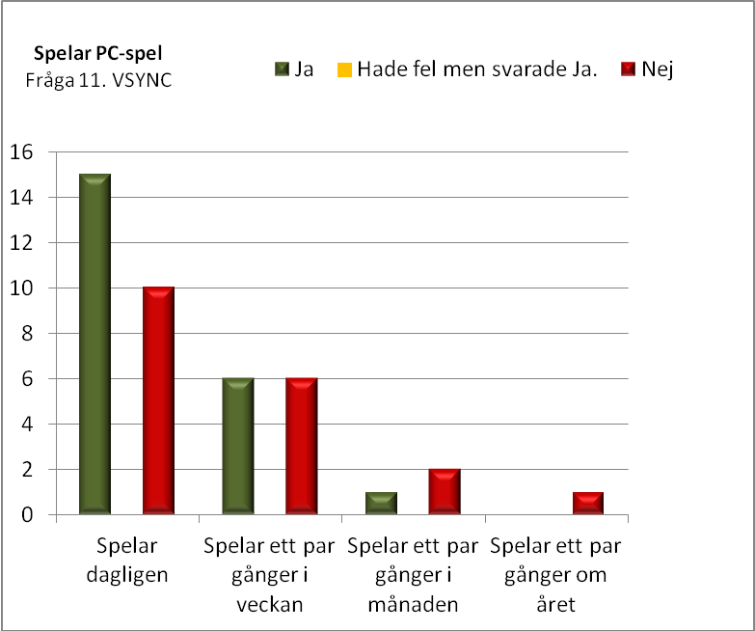  Figur 17. Diagram a) för analys av fråga 11. | 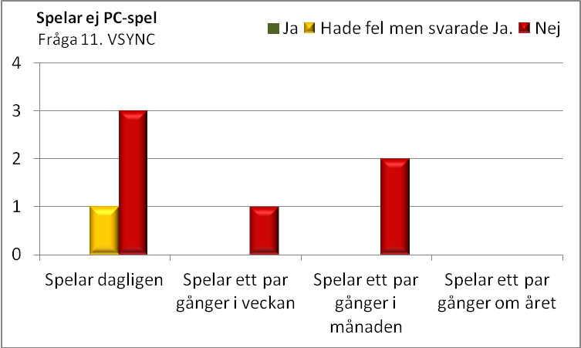  Figur 18. Diagram b) för analys av fråga 11.

Denna fråga skiljer sig väldigt mycket mellan de som spelar PC-spel och de som inte spelar PC-spel. Ingen av de respondenter som inte spelar PC-spel förstod detta alternativ. Det går också att se att de respondenter som är vana spelare förstår alternativet bättre. Detta är inte så udda eftersom detta alternativ är vanligt förekommande i PC-spel och det är större chans att en van spelare har fått ett problem där lösningen har att göra med detta alternativ.

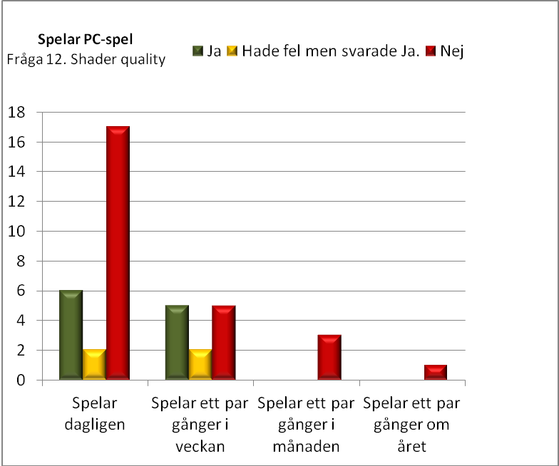  Figur 19. Diagram a) för analys av Fråga 12. | 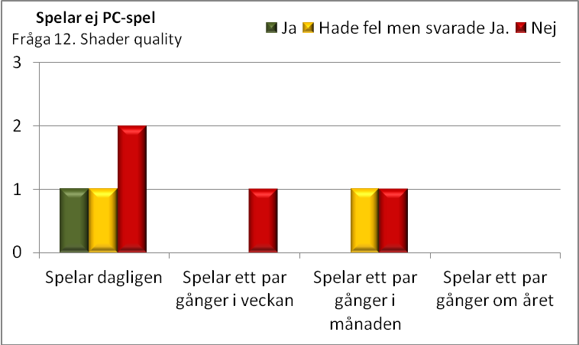  Figur 20. Diagram b) för analys av Fråga 12.

Dessa grafer visar att det skiljer sig inte speciellt mycket mellan de som spelar och inte spelar PC-spel. Det går också att se att de som är ovana spelare inte förstår alternativet i någon större utsträckning. De som har svarat Ja men ändå inte förstod är ganska utspridda och hamnar inte i någon speciell kategori. Detta kan ha att göra med att det är termen Shader som är enkel att missförstå.

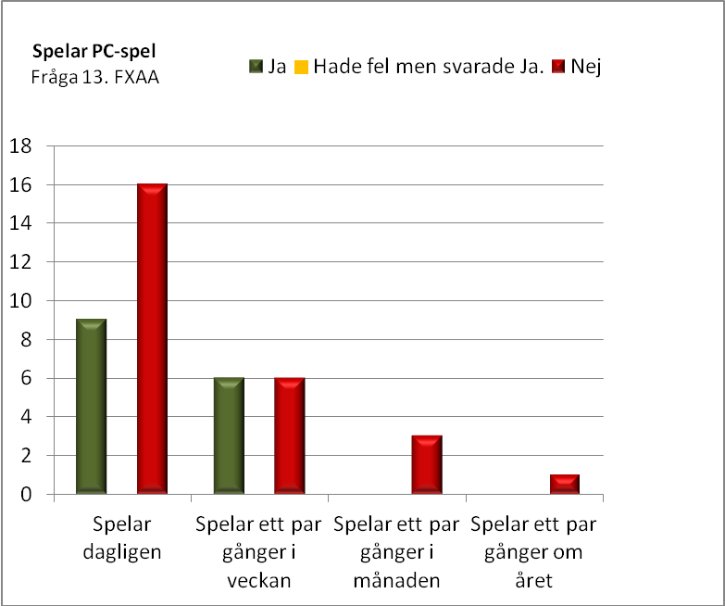  Figur 21. Diagram a) för analys av Fråga 13. | 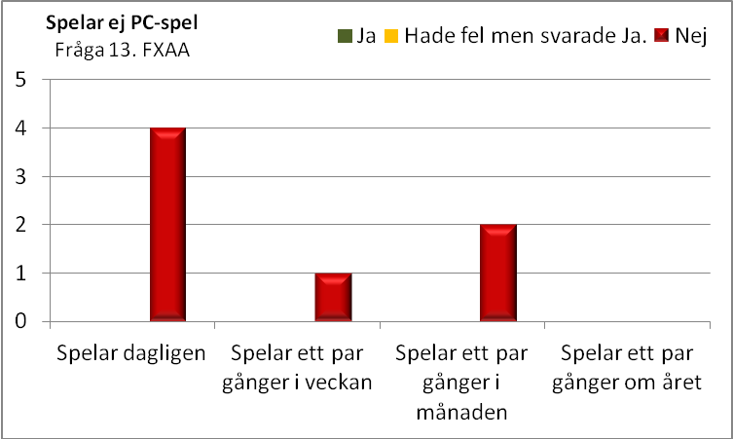  Figur 22. Diagram b) för analys av Fråga 13.

Denna fråga är ännu en fråga där det skiljer sig mycket mellan de som spelar och inte spelar PC-spel. De som inte spelar PC-spel förstår inte alternativet alls medans en del av de vana spelarna som spelar PC-spel förstår alternativet. Detta är kanske inte så konstigt eftersom detta är en teknik som oftast bara förekommer i PC-spel, speciellt under detta namn.

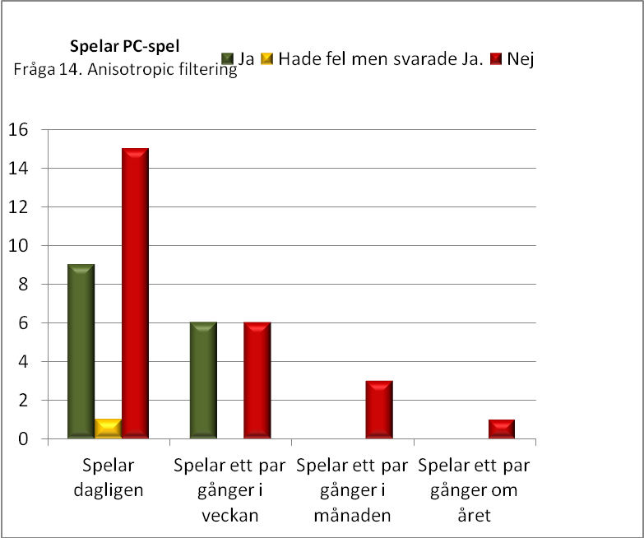  Figur 23. Diagram a) för analys av Fråga 14. | 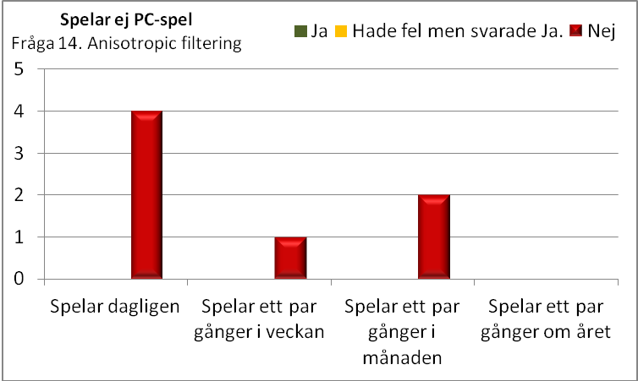  Figur 24. Diagram b) för analys av Fråga 14.

Denna fråga speglar föregående fråga väldigt väl. Det går nog också att dra ungefär samma slutsatser. Det är väldigt ovanligt att denna teknik speglas i ett SUI för ett spel som inte spelas på PC. Det är däremot vanligt förekommande i PC-spel och detta kan förklara skillnaden i svar mellan de som spelar PC-spel och de som inte spelar PC-spel.
Om man ser övergripande på dessa resultat går det att se att de som inte spelar PC-spel har mindre förståelse för alternativen, vilket bara är naturligt. Det skall dock nämnas igen att det är väldigt få respondenter som svarade att de inte spelade PC-spel så dessa resultat är inte fullt så generaliserbara. Det går också att se att de som är vana spelare och de som är någorlunda vana spelare, dagligen samt ett par gånger i veckan, är de som i störst utsträckning förstår alternativen. Det är dock fortfarande så att de i stor grad inte förstår de mer avancerade alternativen.

Diskussion
Vi kunde inte hitta några tidigare studier som berör just detta ämne vilket gör att vi har försökt lägga en grund att göra framtida studier på. I resultaten av studien ser man att många användare inte förstår de alternativ som finns i ett spels SUI. Detta motverkar själva syftet med SUI. Om en användare inte kan göra medvetna ändringar så kan detta leda till ödslande av tid och frustration.
Det finns flera saker som gör att resultaten i studien inte är helt pålitliga. En av dessa är urvalet av respondenter. Det är en ganska homogen grupp om man ser till kön, ålder och utbildning. Detta gör att studien inte är så generell som vi önskar och bidrar också till att det kan vara riskabelt att okritiskt bygga framtida studier på det resultat vi har nått. Vi kan också se att antalet respondenter är för lågt för att kunna dra en ordentlig slutsats. Med 1-200 respondenter till som bildar en mindre homogen grupp skulle studiens resultat vara av betydligt tyngre. En annan viktig begränsning i studien är att det finns en möjlighet att respondenterna inte fick rätt kontext. Detta ses i hur många respondenter som inte gav en korrekt beskrivning på fråga 12. Vad som skulle behövas här är ett riktigt interaktivt SUI som en användare får välja i. Att detta inte gjordes är p.g.a. tekniska begränsningar som gjorde det svårt att få tillräckligt stort underlag på den tid vi hade på oss. Ännu en begränsning är språket. Studien är gjord på svenska vilket naturligt betyder att den klara majoriteten av respondenter är från Sverige. Detta innebär att vissa kulturella aspekter som vi inte har kunnat se kan ha spelat roll för resultatet. Eftersom många spel är gjorda för att vara på engelska i första hand så kan detta också betyda att själva förståelsen för orden är begränsade av att respondenterna inte talar engelska som modersmål.
Det finns många sätt man kan göra om denna studie för att få ett mer exakt resultat. Ett enkelt sätt är att helt enkelt göra den på engelska och se till att urvalet inte är begränsat till bara ett land. Man kan också göra studien med ett interaktivt SUI för att försöka sätta det mer i rätt kontext. Det skulle då fungera bra att observera respondenter när de försöker klara av ett antal uppgifter. En studie i detta format skulle få mindre antal respondenter men resultaten skulle vara mer exakta och mer detaljrika.
Vi har ofta tänkt på hur framtida forskning kan bygga vidare på denna studie. Eftersom vi inte lyckades hitta några studier om just detta ämne så försökte vi lägga en grund för just framtida studier. Det finns många sätt som man kan bygga vidare på denna studie. Man kan t.ex. ha flera olika spel i studien och jämföra resultaten mellan dem för att se om helheten i SUIt påverkar förståelsen. Det skulle också gå att utöka studien till mer än bara de grafiska inställningarna i spel och se om input- och ljudinställningarna i ett spel är lika svåra att förstå. En studie man skulle kunna göra är en där man inriktar sig på hur en användare faktiskt missförstår alternativen. Man kan också prova olika tekniker för att göra alternativen lättare att förstå och sedan jämföra resultaten av dessa mot varandra. Det skulle gå att lägga in enklare bilder för att förstå eller helt enkelt bara mer utförlig text som beskriver vad alternativet innebär. En annan tänkbar studie skulle kunna inrikta sig mer på om användarna förstår konsekvenserna av dessa alternativ. Eftersom en dator bara har en viss mängd beräkningskraft så betyder det att man inte alltid bara kan öka inställningarna utan att det får konsekvenser. Här kan man också ta idéer från de tidigare nämnda tänkbara studierna och ha med bilder och/eller beskrivande text som förmedlar just konsekvenserna av alternativet. Det är också tänkbart att man tar resultat från denna studie och/eller de potentiella studierna nämnda och sedan applicera detta på mjukvara som inte är spel. Det är då av intresse för en större grupp företag och människor.
De etiska konsekvenserna av denna studie är egentligen mycket små. Det viktigaste är att påpeka att resultatet inte är någon definitiv sanning utan att det är framtagen från en studie som till viss del är subjektiv. Eftersom vi använde oss av ett specifikt SUI så kan saker som färgschema, tidigare erfarenheter, o.s.v. spela roll för resultatet. Resultatet av studien blir också svårt att tillämpa på ett oetiskt sätt eftersom det enda vi kan belysa är att ett spels SUI är svårt att förstå. Eftersom just dessa inställningar i ett spel har väldigt lite påverkan på omvärlden är det också svårt att se att studien skulle få några samhälleliga konsekvenser. Spel i sig kan ju absolut ha konsekvenser på samhället, som vi kan se i den pågående diskussionen om våld i spel, men just inställningarna i spel spelar väldigt lite roll här. Studien kan däremot ha ett stort värde för spelföretag eftersom dessa ofta spenderar pengar på support för sina spel. Det är tänkbart att bättre förståelse för inställningarna i spel kommer minska behovet av denna support och i längden kommer spara pengar för spelföretag. Med SUI som är lättare att förstå blir det också enklare för användare att maximera sin upplevelse av ett spel.

Referenser
Bryman, A. (2011) Samhällsvetenskapliga metoder. (Andra upplagan) Solna: Liber AB
Dataspelsbranschen. (2006) Försäljning av tv- och datorspel 2006. Årsrapport från branchorganisation. Tillgänglig på Internet: http://www.dataspelsbranschen.se/media/1580/mdts-statistik%202006.pdf [Hämtat 12.09.20].
Dataspelsbranschen. (2010 a) Game sales in the Nordic 2010. Årsrapport från branchorganisation. Tillgänglig på Internet: http://www.dataspelsbranschen.se/media/117167/nordic%20game%20sales%202010%20screen.pdf [Hämtat 12.09.20].
Dataspelsbranschen. (2010 b) Dags att spela dataspel. Tillgänglig på Internet: http://www.dataspelsbranschen.se/media/109788/dags%20att%20spela%20dataspel.pdf [Hämtat 12.09.20].
DICE (2011). Battlefield 3. (Version: release1.4-289). [Datorprogram] Redwood City, CA: Electronic Arts.
Ejvegård, R. (2012) Vetenskaplig metod. (Fjärde upplagan) Lund: Studentlitteratur AB
Gentner, D. & Stevens, A. (1983) Mental Models. Hillsdale, NJ: Lawrence Erlbaum Associates.
Gregory, Jason. (2009) Game Engine Architecture. Natick, MA: A K Peters.
Juul, J (2009). A casual revolution. Cambridge, MA; MIT Press.
Norman, D. (2002) The design of everyday things. New York, NY: Basic Books.
Norman, K (1991). The Psychology of Menu Selection: Designing Cognitive Control at the Human/Computer Interface. New York, NY: Ablax Publishing Corporation.
Sheffield, B. (2009) DICE 09: NPD - Six Million New Gamers In Last Year. Tillgänglig på Internet: http://www.gamasutra.com/php-bin/news_index.php?story=22415#.UFr2dLIgf08 [Hämtad 12.09.20].
Valve Corporation (2012). Steam Hardware and Software Survey: August 2012. Månatlig automatiserad undersökning. Tillgänglig på Internet: http://store.steampowered.com/hwsurvey [Hämtad 12.09.20].

Bilaga 1:
Battlefield 3 Grafiskt SUI genomgång.
Ett exempel på SUI kan se ut på följande sätt:
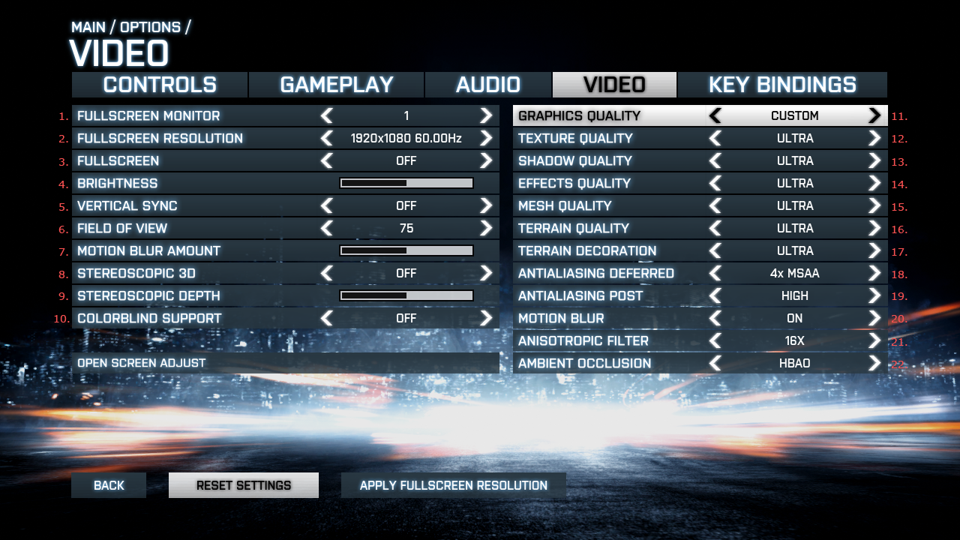
Denna bild är tagen av just den grafiska delen av SUI i spelet Battlefield 3 (DICE, 2011) till PC. Som man kan se så är spelets SUI indelat i fem olika delar; controls, gameplay, audio, video och key bindings. De tre senare delarna finns i allmänhet i alla spel och det är helt enkelt för att de flesta spel är audiovisuella och tar någon form av input från användaren. I detta fall skulle man kunna tänka sig att controls är det som sköter inputen och det är delvis rätt, denna del sköter det övergripande beteendet i inputen, t.ex. muskänsligheten, medan key bindings bestämmer vilka knappar som är kopplade till vilka funktioner.
En snabb genomgång på de alternativ som finns i detta SUI:

- Om man har flera skärmar inkopplade till datorn kan man här välja på vilken skärm spelet körs.
- Upplösningen spelet körs i. Antalet pixlar som spelet skall ritas ut i formatet bredd * höjd. Också vilken uppdateringsfrekvens som skall användas, angivet i Hz (Hertz). Alternativen här är de vanliga upplösningarna som ens skärm stödjer.
- Om spelet skall köra i fullskärmsläge eller i ett fönster. Alternativen är On eller Off.
- Vilken ljusstyrka som spelet skall använda.
- Om uppdateringsfrekvensen skall synkronisera med antalet bilder per sekund som spelet renderas i.
- Hur många grader som synfältet i spelets kamera skall sträcka sig.
- En effekt som gör bilden suddigare när användaren rör sig i vissa hastigheter.
- Om spelet skall renderas med en stereoskopisk 3D effekt. Detta kräver extra hårdvara. Fungerar ungefär som 3D-glasögon på en biograf.
- Hur stark denna 3D effekt skall vara
- Stöd för färgblinda. Ändrar effekter i spelet som är baserade på färg så att de har en mening för människor som är färgblinda.
- Grafisk kvalitet. Detta alternativ har sex olika val som är: low, medium, high, ultra, custom och auto. Low, medium, high och ultra är förutbestämda inställningar. Auto är att spelet försöker själv sätta den bästa inställningen efter vad man har för hårdvara. Detta är inte alltför vanligt. Custom är att man får ställa in själv. Vad som händer om man inte har custom valt är att de alternativen under detta går inte att ändra. De förinställda går hand i hand med de val man kan göra i de individuella inställningarna, man kan då välja low, medium, high eller ultra på dessa med (med några uppenbara undantag).
- Kvaliteten på texturbilderna i spelet.
- Kvaliteten på skuggorna i spelet. Man väljer här hur exakt de ska ritas ut.
- Kvaliteten på effekter. Dessa effekter är i typ av rök, explosioner o.s.v.
- Kvaliteten på 3D modellerna. Detta är helt enkelt hur många ytor objekt får ha.
- Kvaliteten på terrängen. Detta är hur många ytor objekten som tillhör terrängen (ej spelare eller fordon) skall ha.
- Hur långt bort saker och ting skall synas. Om något är för långt borta syns det inte.
- Antialiasing är en teknik för att försöka bli av med en effekt som kallas Aliasing. Aliasing är att en kant i ett spel kan bli ojämnt eftersom alla pixlar är fyrkantiga och om man då inte har exakt raka kanter så kan man se att kanten blir lite tandad. Detta syns mindre om man har högre upplösningar. Detta alternativ och nästa är tekniker för att minska denna effekt. Vi kommer inte beskriva i detalj hur dessa fungerar eftersom det är väldigt tekniskt och kräver ganska mycket text.
- Se ovan.
- Om bilden skall bli suddig i kanterna om man färdas i hög fart.
- Detta alternativ är också delvis för att bli av med tandade kanter som antialiasing. Förutom detta så gör det också så att texturer ser bättre ut om man tittar på dem i skarpa vinklar.
- Detta är ett alternativ för att försöka simulera hur ljus sprider sig. De alternativ som finns är Off, SSAO och HBAO. SSAO och HBAO är helt enkelt olika sätt att försöka göra samma sak. HBAO ser lite bättre ut men kräver mer resurser.
Vid alla alternativ får man en kort beskrivning vad valet betyder om man för muspekaren över valet. 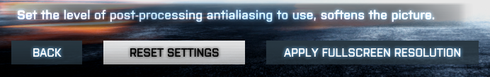
Det är dock bara i två fall som användaren får någon information om vad alternativet betyder för prestandan. Alla dessa inställningar har en effekt på spelets prestanda. Ju högre inställningar ju mer beräkningskrävande blir spelet.
De inställningar som skiljer sig i vilka typer av val man kan göra, alltså de inställningar som inte har low, medium, high och ultra som alternativ, är oftast också väldigt komplicerade. I fallet för Ambient Occlusion får t.o.m. användaren bestämma vilken typ av algoritm som skall användas, om någon.

Bilaga 2:
På grund av tekniska svårigheter så syns inte bilden på Max Payne 3s SUI i denna återgivning. Denna bild finns istället att se i bilaga 3.
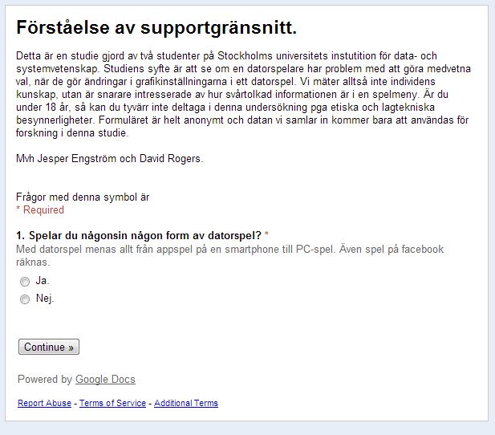
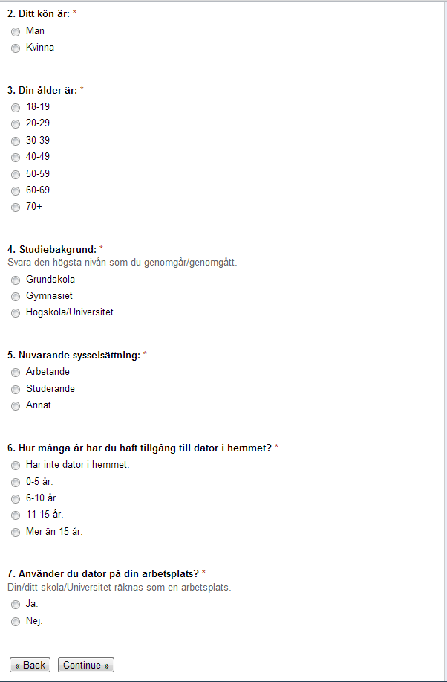
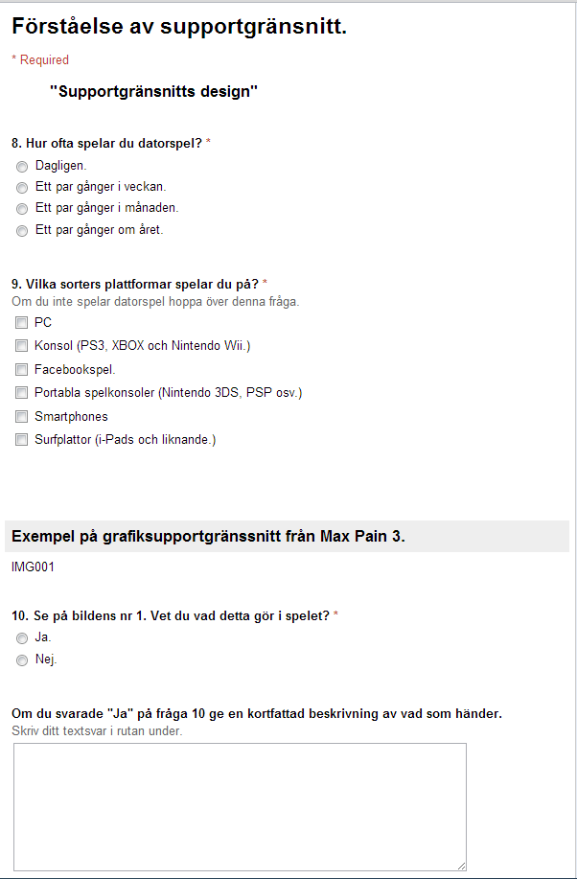
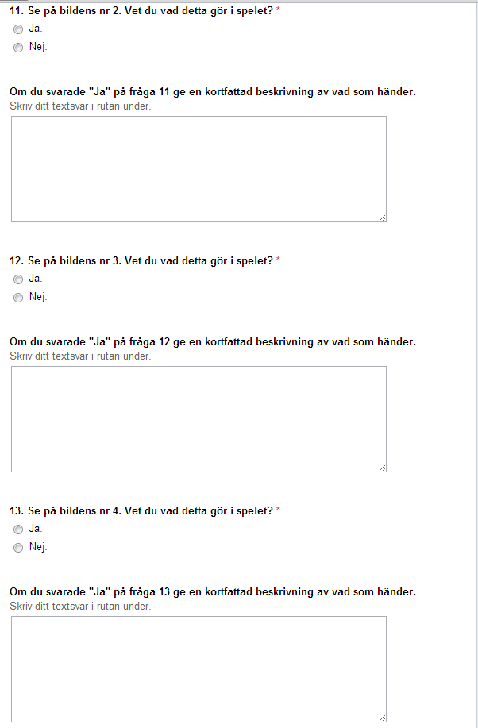
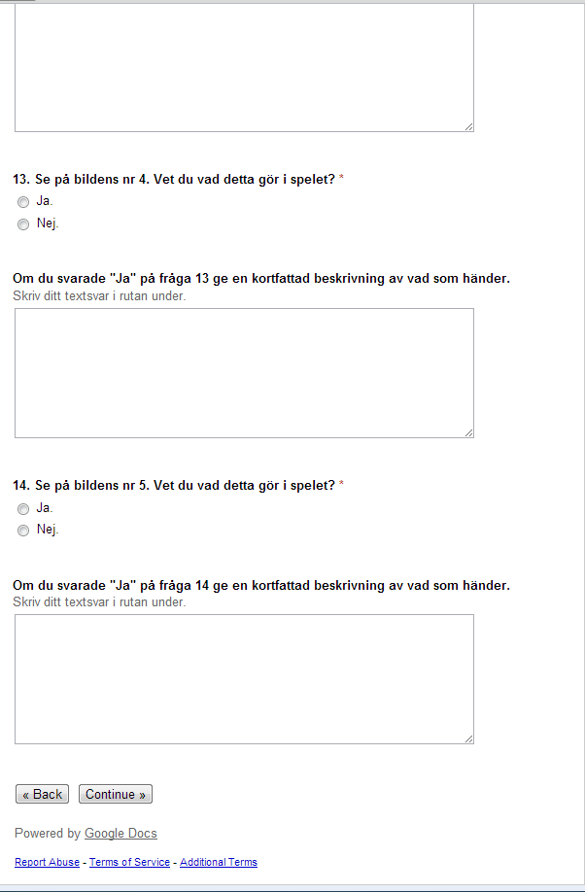

Bilaga 3:
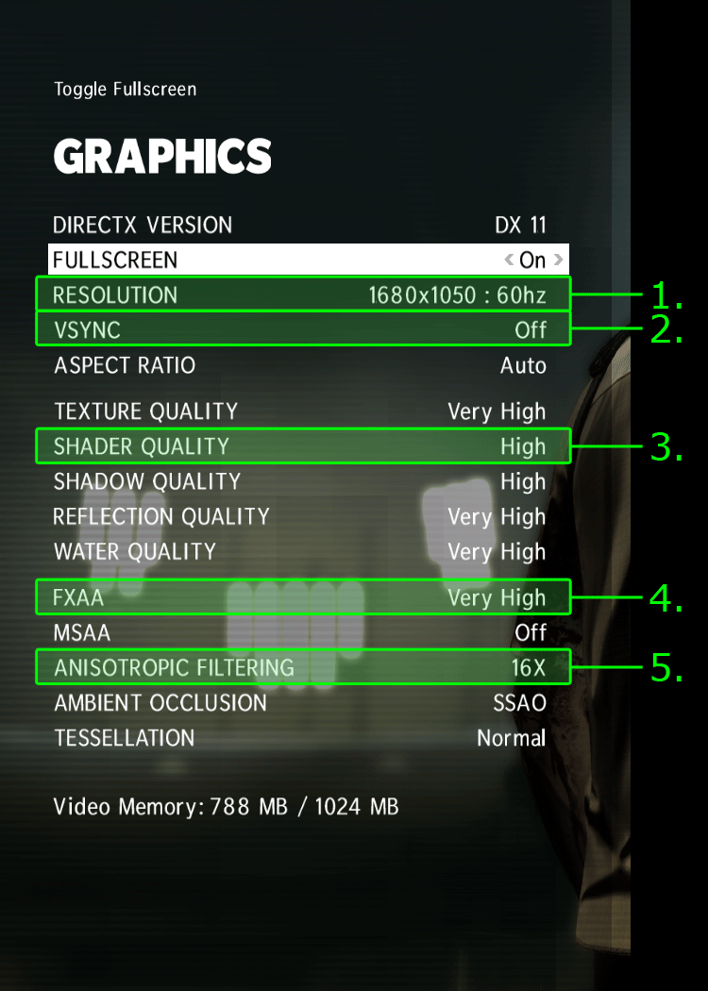

Bilaga 4:
Stockholms universitet
Institutionen för data- och systemvetenskap
Forum 100
SE-164 40 Kista
Telefon/Phone: 08 – 16 20 00
www.dsv.su.se

Vår egen översättning.

